RESUMEN
“TRABAJANDO POR PROYECTOS”

Primero que nada necesitaremos saber ¿Qué es un proyecto?, el proyecto es una forma, de que las personas que lo utilizan aprendan, mediante la investigación. Donde se va construyendo el aprendizaje entre todos con el uso de las ideas de uno mismo.
El aprendizaje basado en proyectos, no es el mismo que en una clase convencional, ya que en este (trabajando en proyectos) los estudiantes son el centro del proceso de aprendizaje, involucrándose en estudios de temas a largo plazo, relacionándolo con el mundo real, colaborando y participando en la toma de decisiones empleando variedad de instrumentos de evaluación.
Trabajar en proyectos es una estrategia de enseñanza, ya que el estudiante es autónomo, es decir, que no necesita valerse del docente para orientar el aprendizaje.
Aquí es donde comienzan a utilizar más la colaboración, ya que los proyectos se trabajan en equipos; esto fomentara sus destrezas, tales como el pensamiento crítico, la resolución de problemas, la toma de decisiones y la creatividad.
Los proyectos hacen que los alumnos participen en un estudio a profundidad de tema abierto. La evaluación es evaluada por todos (el docente, los estudiantes y los compañeros). No puede faltar en el proyecto la reflexión ya que es donde los alumnos, como su nombre lo dice, reflexionan sobre su aprendizaje a lo largo del trabajo.
El aprendizaje basado en proyectos está relacionado con el constructivismo, el aprendizaje por indagación y aprendizaje basado en problemas.
Este tipo de trabajos y aprendizajes puede presentar distintos retos para el alumno o la persona que esté trabajando en ello.

CATEGOTIAS DE LOS PROYECTOS
Rol del adulto y el alumno: significa un cambio de roles. Da la oportunidad de que los estudiantes sean expertos y convivan con la comunidad. Los docentes asumen un papel de facilitadores centrada en el estudiante.
Estructura del proyecto: Tienen elementos comunes al currículo:
-Los estándares orientan al proyecto
- Son desarrolladas las destrezas del siglo XXI
-Preguntas importantes centradas a éste
- La evaluación continua informan a ambos lados.
- Las estrategias pedagógicas diversas hacen participantes a ambos lados.
Experiencia del aprendizaje: Le conceden a los alumnos oportunidades para desarrollar a profundidad un tema, empleo de destrezas de pensamiento crítico, establecer relación con el entorno real, todo a través de la utilización de la tecnología.

MODULO 2
Diseño de proyectos.
Todos participamos constantemente en proyectos. Pero esta no difiere mucho dentro de la clase.
Su diseño consta de cuatro pasos:
- Determinar los objetivos:
- Estándares
- Destrezas del siglo XXI
- Objetivos de aprendizaje
- Desarrollar preguntas orientadas del currículo:
- Pregunta esencial
- Preguntas de unidad
- Preguntas de contenido
- Planear la evaluación
- Diseñar actividades
Destrezas del siglo XXI
El estudiante necesita desarrollar:
- Colaboración
- Responsabilidad
- Pensamiento crítico, entre otras.
La Asociación para las destrezas del siglo XXI presenta una visión unificada del aprendizaje:
- Las destrezas
- El conocimiento
- Habilidades que los estudiantes deben dominar
Todo esto para alcanzar el éxito en el futuro.
Preguntas orientadoras del currículo
Le ayudan a relacionar conceptos esenciales dentro y entre disciplinas distintas.
Ayudan a unir objetivos de aprendizaje de alto nivel de un proyecto. Estas consisten en una sola y esencial pregunta, una o más preguntas de unidad y varias del contenido.
Evaluación
En una clase basada en proyectos, las pruebas cortas y exámenes no desaparecen, pero muchas destrezas que es importante y que el alumno presenta no puede ser evaluada de manera tradicional.
Existen dos tipos de evaluación en este tipo de trabajos, pero principalmente es formativa.
Esta mejora el aprendizaje y refina la enseñanza, es continua e integral y tiene lugar en múltiples situaciones. Llega a convertirse en una parte común del aprendizaje.
La evaluación continua puede:
- Evaluar sus necesidades
- Promover el aprendizaje estratégico
- Demorar la comprensión
En cambio la evaluación sumativa tiene lugar al final del proyecto. Aparte de incluir exámenes tradicionales, se les solicita a los alumnos demuestren un proceso o destreza.
Durante la planificación de actividades dentro del proyecto se desarrollan íntegramente escenarios que proporcionan una experiencia de aprendizaje enriquecedor a los estudiantes. Ayudándolos a resolver tareas o problemas y a abordar asuntos que tienen algo que ver con el mundo real.
Si dentro del proyecto hay escenarios interesantes les ayudara a tomar decisiones, tomar la iniciativa para completar tareas del proyecto, trabajar colaborativamente y construir su propio conocimiento.
Las actividades pueden incluir:
- Aprendizaje de servicio
- Simulaciones o juego de roles
- Construcción y diseño
- Resolución de problemas
- Tele-.colaboraciones
- Webquelets
- Investigaciones
- Enseñanza entre pares y la colaboración en grupo
- Debates
NOTA: Es importante recordar que lo primordial a considerar e identificar al diseñar un proyecto son sus estándares y objetivos. También se deben incorporar y no faltar las destrezas del siglo XXI.

MODULO 3
Evaluación
Los proyectos proveen oportunidades para evaluar más que el simple conocimiento de contenidos.
La colaboración, la autonomía y la reflexión también pueden evaluarse por todos (docentes, colegas, alumnos,) brindándole al aprendizaje de los alumnos una descripción más detallada y enriquecedora.
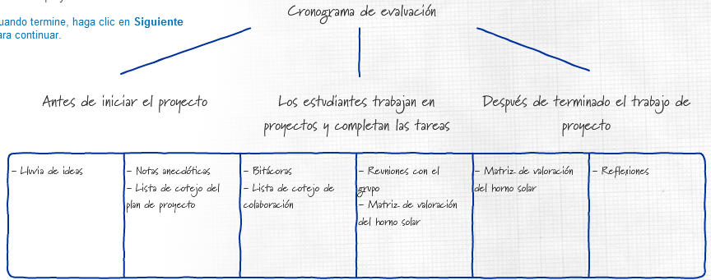
Cronograma de Evaluación
Para entender más el cronograma, analizaremos el siguiente cuadro:
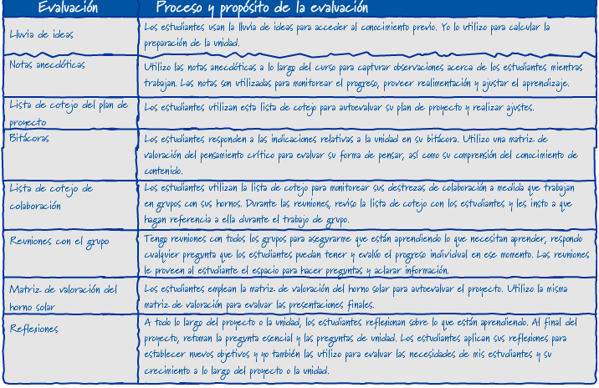
Las diferentes evaluaciones que se utilizan a lo largo del proyecto están destinadas a lograr tres propósitos:
- Estimar las necesidades del estudiante
- Fomentar el aprendizaje estratégico
- Demostrar comprensión
Luego de determinar un propósito de evaluación, se deberá escoger el instrumento correcto a cada método. (Tabla siguiente)
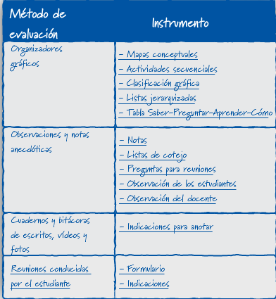
Para la evaluación en colaboración se debe utilizar una lista de cotejo en donde se evalúan la participación y desempeño de cada integrante dentro del proyecto.
Planes de Proyectos
Estos ayudan a los estudiantes a desarrollar destrezas de autonomía y resolución de problemas. Los estudiantes completan planes de proyectos para definir las teas específicas, responsabilidades y cronogramas de sus proyectos.
Ayudan a los estudiantes a:
- Monitorear su progreso
- Hacer ajustes necesarios
- Reflexionar sobre el progreso
- Solicitar orientación, cuando se requiera.

Las discusiones de los estudiantes proveen oportunidades para evaluar una variedad de destrezas del siglo XIX, tal como la creatividad.
Las listas de cotejo son efectivas para determinar si está presente alguna actitud o comportamiento particular. En cambio, las matrices de valoración permiten diferenciar entre distintos niveles de calidad.
En el transcurso del trabajo de proyecto se puede utilizar la matriz ce valoración de destrezas del silgo XIX para que los estudiantes se autoevalúen y también evaluar el progreso de sus compañeros.
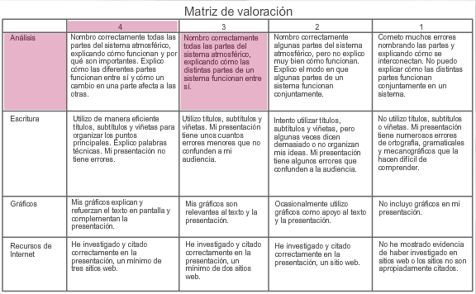
Matrices de valoración

A continuación se muestra una tabla de que muestra una lista de cotejo y de matrices de valoración de destrezas del siglo XIX.
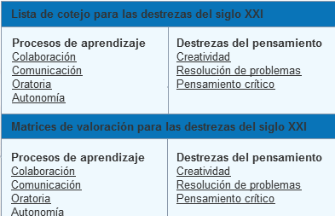

Matrices de valoración y calificación
En una clase basada en proyectos, las calificaciones pueden reflejar una visión más amplia del aprendizaje el estudiante a través de la evaluación de los procesos, así como de los productos finales.
Las matrices de valoración y las guías de puntuación son útiles para asignar calificaciones a los proyectos porque toman en cuenta una variedad de factores.
Para calificar individualmente a los participantes en proyectos en un grupo es un desafío.

MODULO 4
PLANIFICACION DE PROYECTOS
El planeamiento efectivo del proyecto en su conjunto y sus actividades de cada día son cruciales cuando se utilizan en los enfoques basados en proyectos.
Cronograma de proyectos.
¿Qué es eso? Un cronograma de proyecto esquematiza los acontecimientos más importantes y las tareas claves en una secuencia lógica, antes que inicien un proyecto; también diferencia entre las actividades dirigidas por el maestro de las tareas que completarán los estudiantes.
Se necesitan agrupamientos de estudiantes pues puede ser ventajoso permitir a los estudiantes a elegir un grupo y en algunas ocasiones el maestro deberá formarlos.
Manera de como estar compuestos los grupos:
- ·Heterogéneos
- Rompecabezas
- Elección personal (estudiante)
El aprender a motivar a los alumnos, contar con un cronograma, el saber cómo dirigir a los estudiantes, contar con estrategias administrativas que ayuden al aprendizaje y el revisar el material o recursos que se tienen para el uso personal sin elementos muy importantes para el desarrollo de la planificación del proyecto.

MODULO 5
Orientando el aprendizaje
Cuando los estudiantes trabajan en proyectos se involucran en su propio aprendizaje autónomo y en una serie de actividades como:
, recolección y análisis de datos, investigación y creación de productos y el ejercicio de desempeños. Si que para esto el docente orienta el trabajo y aprendizaje del estudiante introduciendo actividades como; la formulación de preguntas, el modelo de destrezas y promover la reflexión.
En este modulo lo importante es la formulación de preguntas en clase, el desempeño colaborativo y la autonomía de cada alumno; la reflexión del estudiante es el terminar el proyecto y en ella se expresa como se sintieron al concluir al igual de las cosas que aprendieron y como las aprendieron.

